Рекомендации по профилактике пневмонии
Как распознать и предупредить опасное заболевание.
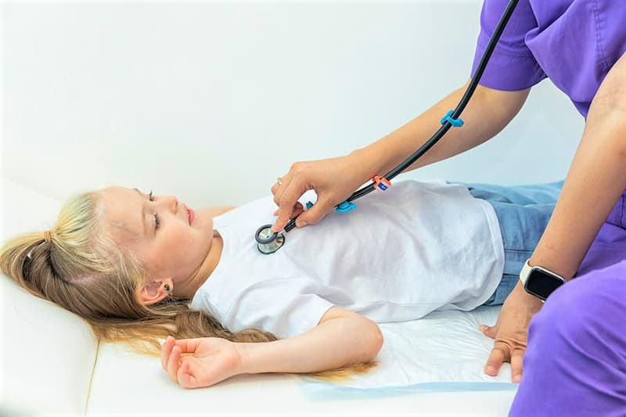

Если соблюдать постельный режим и другие рекомендации врача, простуда проходит за 5–7 дней. Но при недостаточном внимании к своему здоровью и наличии сопутствующих заболеваний могут возникнуть опасные осложнения. Одно из них – пневмония.
Пневмония – это воспаление легочной ткани, как правило, инфекционного происхождения. Заболеть пневмонией можно в любом возрасте, но более уязвимы дети до пяти лет и пожилые люди.
Среди факторов риска развития пневмонии отмечается наличие у человека бронхиальной астмы, иммунодефицитных состояний, сахарного диабета, различных заболеваний сердечно-сосудистой системы.
Тяжелые условия труда, недостаточное питание, низкий уровень жизни, неблагоприятные бытовые условия также являются факторами, провоцирующими пневмонию.
Воспаление легких часто маскируется под грипп или другие ОРВИ. Спровоцировать ее могут любые вирусы и бактерии, в том числе вирусы кори, ветрянки, грибковые заболевания.

Обычно воспаление легких развивается как осложнение респираторно-вирусных инфекций, поэтому так важно при ОРВИ соблюдать постельный режим и выполнять все назначения врача.
Следует насторожиться, если у вас или у вашего ребенка:
на 3–5-й день от начала ОРВИ наступает резкое ухудшение самочувствия;
наблюдается затянувшийся кашель и небольшой (как правило, до 38 °C) подъем температуры, при этом сильная слабость, повышенная потливость и выраженное общее недомогание;
ощущение колющих болей в боку или спине, которые усиливаются при кашле и вдохе;
отсутствие эффекта от приема традиционных жаропонижающих средств;
ощущение нехватки воздуха при дыхании.

При появлении опасных симптомов не занимайтесь самолечением, а обратитесь к врачу.
Профилактика пневмонии:

иммунизация против заболеваний, способных привести к пневмонии: гемофильной и пневмококковой инфекции, гриппа, кори, коклюша;
своевременное лечение простудных заболеваний;
сбалансированное питание;
закаливание;
оптимальная физическая активность;
отказ от вредных привычек, в том числе от курения;
соблюдение режима труда и отдыха;
своевременное лечение других заболеваний, способствующих развитию пневмонии (бронхиальная астма, хроническая обструктивная болезнь легких).

Будьте внимательны к своему здоровью! Помните, что пневмонию легче предотвратить, чем потом вылечить.

Нурлатский ТО Роспотребнадзора

